ประเภท : ความรู้สัมมาชีพชุมชน

หมวดหมู่
*** สามารถเลือกได้มากกว่า 1 หมวดหมู่ เช่น ทำเกษตรกรรมและมีศักยภาพเป็นแหล่งท่องเที่ยวชุมชนได้ด้วย
เกษตร-ปลูกพืช เกษตร-เลี้ยงสัตว์ เกษตร-ประมง เกษตร-เกษตรแบบผสมผสาน
ท่องเที่ยวชุมชนแปรรูป-อาหาร แปรรูป-เครื่องดื่ม แปรรูป-ผ้าและเครื่องแต่งกาย
แปรรูป-ของใช้ ของประดับ แปรรูป-สมุนไพรที่ไม่ใช่อาหาร อื่นๆ………………………………
ชื่อองค์ความรู้ การปลูกมะนาว
ชื่อเจ้าขององค์ความรู้ นายอุดม ยาดี
ที่อยู่ 25 ม.4 ต.สระแก้ว อ.เมือง จ.กำแพงเพชร

ความเป็นมา / แรงบันดาลใจ / เหตุผลที่ทำ
ปัจจุบันคนในจังหวัดกำแพงเพชรไม่ค่อยนิยมปลูกกันมากนัก เนื่องจากประสบกับปัญหาวาตภัย ทำให้ผลผลิตไม่ได้ตามที่หวังไว้เพราะเมื่อมีวาตภัยทำให้ลำต้นหักผลผลิเสียหาย การปลูกกล้วยไข่นิยมปลูกในช่วงฤดูฝนในช่วงเดือนสิงหาคม-กันยายน เพื่อหลีกเลี่ยงการตัดเครือในหน้าแล้ง เพราะหากกล้วยขาดน้ำจะทำให้ดอกร่วงง่าย เครือ และผลมีขนาดเล็ก
วัตถุประสงค์
จังหวัดกำแพงเพชรให้คนในพื้นที่อนุรักษ์การปลูกกล้วยไข่เพื่อสนองงานประเพณีของจังหวัดกำแพงเพชรที่มีเป็นประจำทุกปี และเพื่อใช้เป็นอาชีพหลัก/เสริม ไว้รับประทานในครอบครัว
วัตถุดิบ (ถ้ามี)
……………………………………………………………………………………………………………………………………………………………………………………………………………………………………อุปกรณ์
………………………………………………………………………………………………………………………………………………………………………………………………………………………………………………………………………………………………………………………………………………………กระบวนการ/ขั้นตอน
การเตรียมพื้นที่ปลูก
1. พื้นที่ลุ่ม เตรียมพื้นที่โดยการทำคันดินใหัมีความกว้างประมาณ 6-8 เมตร ส่วนสูงให้สังเกตจากปริมาณ
น้ำที่เคยท่วมสูงโดยให้อยู่สูงกว่า แนวระดับน้ำท่วม 50 เซนติเมตร แทงร่องหรือซอยร่องทำประตูน้ำเพื่อ
ระบายน้ำเข้าออก ขนาดร่องน้ำกว้าง 1.5 เมตร ลึก 1 เมตร พื้นที่ร่องกว้าง 0.5-0.7 เมตร ใช้ระยะปลูก
5X5 เมตร
2. พื้นที่ดอน ควรไถพรวนเพื่อกำจัดวัชพืช และทำให้ดินร่วนซุย ใช้ระยะปลูก 4 x 4 – 6 x 6 เมตร
ทั้งนี้ขื้นอยู่กับความอุดมสมบูรณ์ของดิน
วิธีการปลูก
ควรปลูกในช่วงต้นฤดูฝน ควรขุดหลุมปลูก ให้มีขนาดกว้างและลึกประมณ 50 เซนติเมตร ผสมดิน ปุ๋ยคอก และปุ๋ยร็อคฟอสเฟตเข้าด้วยกัน ในหลุมให้ สูงประมาญ 2 ใน 3 ของหลุม ยกถุงกล้า ต้นไม้วางในหลุม โดยให้ระดับของดินในถุงสูงกว่า ระดับดินปากหลุมเล็กน้อย ใช้มีดที่คม กรีดถุง จากก้นถุงขึ้นมาถึงปากถุงทั้ง 2 ด้าน (ช้ายและขวา)
ดึงถุงพลาสติกออก โดยระวังอย่าให้ดินแตก กลบดินที่เหลือลงในหลุม กดดินบริเวณโคนต้นให้แน่น ปักไม้หลัก
และผูกเชือกยึด เพื่อป้องกันลมพัดโยก หาวัสถุคลุมดินบริเวณโคนต้น เช่น ฟางข้าว หญ้าแห้ง รดน้ำให้โชก ทำร่มเงา
เพื่อช่วยพรางแสงแดด
การปฏิบัติดูแลรักษา
1. การให้น้ำ
ต้องมีการให้น้ำอย่างสม่ำเสมอ โดยเฉพาะ ในช่วง ที่ปลูกใหม่ๆ ควรให้น้ำวันละครั้งเป็นอย่างน้อย (กรณีฝนไม่ตก) หลังจากปลูกประมาณ 15 วัน มะนาวสามารถตั้งตัวได้แล้ว ให้น้ำเดือนละ 2-3 ครั้ง และควรหา วัสดุมาคลุมดินบริเวณโคนต้น เพื่อช่วยรักษาความชื้น
ควรเริ่มงดให้น้ำ ตั้งแต่ช่วงเดือนมีนาคม เป็นต้นไป จนถึงช่วงออกดอก เพื่อให้มะนาวสะสม อาหารให้สูงถึง
ระดับที่สามารถสร้างตาดอกได้ ปกติมะนาวจะออกดอก เดือนเมษายน-พฤษภาคม หลังจากมะนาวออกดอก
และกำลังติดผลอ่อนเป็นช่วงที่มะนาวต้องการน้ำมาก เพื่อใช้ในการเจริญเติบโต ของผล
2. การใส่ปุ๋ย
2.1 หลังจากมะนาวอายุได้ 3-4 เดือน ควรใส่ปุ๋ยเคมี ปุ๋ยหมัก หรือปุ๋ยคอก ประมาณต้นละ 0.5 กิโลกรัม กรณีใส่ปุ๋ยเคมีควรใส่หลังจาก พรวนดิน กำจัดวัชพืชแล้ว โดยใส่บริเวญรอบทรงพุ่ม แล้วก็ให้น้ำ ตามเพื่อ ให้ปุ๋ยละลาย
2.2 เมื่อมะนาวอายุ 1 ปี ให้ใส่ปุ๋ยสูตร 15-15-15 ประมาณ ต้นละ 300 กรัม และเมื่อมะนาวอายุ
2 ปี ก็เพิ่มปริมาญปุ๋ยโดยใส่ปีละ 2 ครั้ง ๆ ละประมาณ 1 กิโลกรัม ทั้งนี้ขี้นอยู่กับสภาพความอุดมสมบูรณ์
ของตน และเมื่อมะนาว อายุย่างเข้าปีที่ 3 ก็จะเริ่มให้ผลผลิต
2.3 ช่วงระยะก่อนออกดอกประมาณ 1-2 เดือน ให้ใส่ปุ๋ย สูตรที่มีฟอสฟอรัสสูง เช่น สูตร 12-24-12
หรืออาจใช้ปุ๋ยสูตร 3-10-10 เพื่อเร่งการเจริญเติบโตในระยะที่ยังไม่ออกดอก และใช้สูตร 0-52-34 ในระยะ
เร่งการออกดอก ประมาณ 0.5-1 กิโลกรัม/ต้น ปริมาณที่ใช้ ขึ้นอยู่กับอายุของต้นพืช โดยใส่ในปริมาณครึ่งหนึ่ง
ของอายุต้น
3. การกำจัดวัชพืช
การกำจัดวัชพืชในสวนมะนาวสามารถทำได้หลายวิธี เช่น ถอน ถาง หรือใช้เครื่องตัดหญ้าแต่ต้องระวังอย่า
ให้เกิดบาดแผลตามโคนต้น หรือกระทบกระเทือนราก วิธีกำจัดวัชพืชอีกวิธีหนึ่งที่นิยมคือการใช้สารเคมี เช่น
พาราชวิท ไกลโฟเสท ดาวพอน เป็นตัน โดยการใช้จะต้องระวัง อย่าให้สารพวกนี้ปลิวไปถูกใบมะนาวเพราะอาจ
เกิดอันตรายได้ เช่นทำให้ ใบไหม้เหลืองเป็นจุดๆ หรือไหม้ทั้งใบ ดังนั้นจึงควรฉีดพ่นตอนลมสงบ
4. การค้ำกิ่ง
เมื่อมะนาวใกล้จะผลิดอกออกผล ต้องมีการค้ำกิ่งให้กับต้นมะนาวด้วย เพื่อป้องกันกิ่งฉีกหักหรือฉีกขาดโดย
เฉพาะในช่วงติดผล และยังช่วยลดความเสียหาย เนื่องจากโรคและแมลงได้ โดยวิธีการค้ำกิ่ง สามารถทำได้ 2 วิธี คือ
1. การค้ำกิ่งโดยการใช้ไม้รวกหรือไม์ไผ่ทำเป็นง่าม สอดเขัากับกิ่งมะนาว ให้ปลายอีกข้างหนึ่งวางตั้งรับ
น้ำหนักของกิ่งอยู่บนพื้นดิน แล้วใช้เชือกผูกมัดกิ่งไว้
2. การค้ำกิ่งแบบคอกหรือนั่งร้าน โดยเอาไม้มาทำเป็นนั่งร้านรูปสี่เหลี่ยนรอบๆ ต้นมะนาวเพื่อรองรับ
กิ่งใหญ่ ๆ ของมะนาวไว้ อาจทำเป็น 2-3 ชั้น แล้วให้กิ่งพาดอยู่ที่ชั้นใดก็ได้ ซึ่งวิธีนื้จะมั่นคงทนทาน และใชัประโยชน์
ได้ดีกว่าวิธีแรก
5. การตัดแต่งกิ่ง
เพื่อให้มะนาวมีทรงพุ่มสวยและให้ผลดกปราศจากการทำลายของโรคและแมลง การตัดแต่งกิ่งควรทำหลัง
จากเก็บเกี่ยวผลผลิตแล้ว โดยตัดกิ่งที่เป็นโรค กิ่งแห้ง กิ่งที่ไม่มีประโยชน์ออกให้หมด แล้วนำไปเผาทำลาย อย่าปล่อย
ทิ้งไว้ตามโคนต้นเพราะจะทำให้เป็นแหล่งสะสมโรคได้

ข้อพึงระวัง
โรคที่สำคัญของมะนาว
1. โรคแคงเกอร์ การป้องกันกำจัด ตัดแต่งส่วนที่เป็นโรคเผาทำลาย ไม่ขยายพันธุ์จากต้นแม่ที่เป็นโรคแคงเกอร์ พยายามอย่าให้มะนาวเกิดบาดแผล และป้องกันแมลงที่เป็นพาหะ เช่น หนอนชอนใบ หรือฉีดพ่นด้วยสารเคมี กำจัดแมลงกลุ่มคาร์บาริล มาลาไธออน
2. โรคราดำ การป้องกันกำจัดทำลายส่วนที่เป็นโรคโดยการเผาไฟหรือใช้ สารเคมีกำจัดแมลงฉีดพ่นเพื่อกำจัดแมลงประเภท ปากดูดชึ่งเป็นสาเหตุ
ทำให้เกิดโรคราดำ
3. โรคกรีนนิ่ง (ใบแก้ว) การป้องกันกำจัด ทำลายส่วนที่เป็นโรคโดยการเผาไฟ ใส่ปุ๋ยที่มี ธาตุสังกะสีและ แมกนีเชียม ปรับสภาพความเป็นกรด-ด่างของดินใหัอยู่ระหว่าง 6.0-6.5
4. โรคยางไหล การป้องกันกำจัด ควรตัดแต่งกิ่งและกำจัดวัชพืชเพื่อให้แสงแดดส่องได้ทั่วถึง และควรทาบาดแผลด้วยสารทองแดงหรือกำมะถันผสมปูนขาว ถ้ามีการระบาดมากก็เผาทำลายเสีย
5. โรครากเน่าและโคน การป้องกันกำจัด อย่าให้มีน้ำขัง บริเวณโคนต้น และไม่ควรใส่ปุ๋ยหมักหรือ ปุ๋ยคอกมากเกินในช่วงฤดูฝน

แมลงศัตรูที่สำคัญ
- หนอนชอนใบ
- หนอนกินใบ
- เพลี้ยไฟ
- ไรแดง
ข้อเสนอแนะ
มะนาวเป็นพืชที่สามารถปลูกได้ดีในดินเกือบทุกชนิด แต่หากต้องการปลูกมะนาวให้เจริญงอกงามดี มีผล ดอก และคุณภาพดี ควรปลูกในพื้นที่ๆเป็นดินร่วนซุย มีการระบายน้ำดี มีอินทรีย์หรือวัสดุผสม และควรเลือกอยู่ใกล้แหล่งน้ำ

โทรศัพท์ : นายอุดม ยาดี
ที่อยู่ 25 ม.4 ต.สระแก้ว อ.เมือง จ.กำแพงเพชร
ตำแหน่ง : ทีมวิทยากรสัมมาชีพ

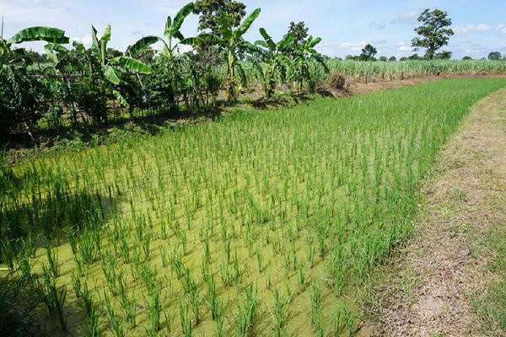

ประเภท : ความรู้สัมมาชีพชุมชน

หมวดหมู่
*** สามารถเลือกได้มากกว่า 1 หมวดหมู่ เช่น ทำเกษตรกรรมและมีศักยภาพเป็นแหล่งท่องเที่ยวชุมชนได้ด้วย
เกษตร-ปลูกพืช เกษตร-เลี้ยงสัตว์ เกษตร-ประมง เกษตร-เกษตรแบบผสมผสาน
ท่องเที่ยวชุมชนแปรรูป-อาหาร แปรรูป-เครื่องดื่ม แปรรูป-ผ้าและเครื่องแต่งกาย
แปรรูป-ของใช้ ของประดับ แปรรูป-สมุนไพรที่ไม่ใช่อาหาร อื่นๆ………………………………
ชื่อองค์ความรู้ แปรรูปยางรถยนต์
ชื่อเจ้าขององค์ความรู้ นายบุญทอง คำสอาด
ที่อยู่ 161/3 ม.13 ต.คณฑี อ.เมือง จ.กำแพงเพชร
ความเป็นมา / แรงบันดาลใจ / เหตุผลที่ทำ
เป็นการนำเอายางรถยนต์ที่ผ่านการใช้งานมาแล้ว มาทำการประดิษฐ์เป็นกระถางปลูกผักจากยางรถยนต์ ซึ่งเหมาะกับบ้านที่มีเนื้อที่จำกัด และต้องการจะปลูกผักปลอดสารพิษไว้ทานเอง เป็นการประหยัดค่าใช้จ่ายในครัวเรือนและมีกิจกรรมทำในยามว่างอีกด้วย
วัตถุประสงค์
เพื่อใช้เป็นอาชีพเสริม
วัตถุดิบ (ถ้ามี)
…………………………………………………………………………………………………………………
…………………………………………………………………………………………………………………
อุปกรณ์
1. ยางรถยนต์เก่าที่ไม่ใช้แล้ว
2. เหล็กกลับยาง
3. มีดกรีดยาง
4. หินลับมีด
5. ถังน้ำ
6. วัสดุทำฐานตามสภาพ ( ท่อซีเมนต์ , ต้นมะพร้าว ,ต้นตาล , ตอไม้ , ก้อนหิน ฯลฯ )
กระบวนการ/ขั้นตอน
1. ตัดยาง / กรีดยาง ด้วยมีด จนรอบเส้น
2. หลังจากนั้น นำยางที่ตัดเสร็จแล้ว มานวดยางเพื่อคลายความตึงของยาง
3. จากนั้นทำการกลับยาง โดยใช้เหล็กกลับยาง เสียบเข้าไปด้านที่ตัด / กรีด ให้ด้านในของยางอยู่ด้านนอก
4. เสร็จแล้วจะได้กระถางปลูกผักที่สวยงาม
ข้อพึงระวัง
…………………………………………………………………………………………………………………
…………………………………………………………………………………………………………………
…………………………………………………………………………………………………………………
ข้อเสนอแนะ
………………………………………………………………………………………………………………………………………………………………………………………………………………………………………………………………………………………………………………………………………………………
โทรศัพท์ : 0848204535
ชื่อผู้จัดการความรู้ : นายบุญทอง คำสอาด
ตำแหน่ง : ทีมวิทยากรสัมมาชีพ

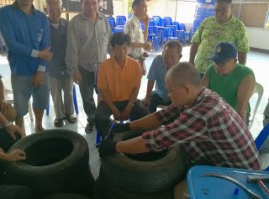
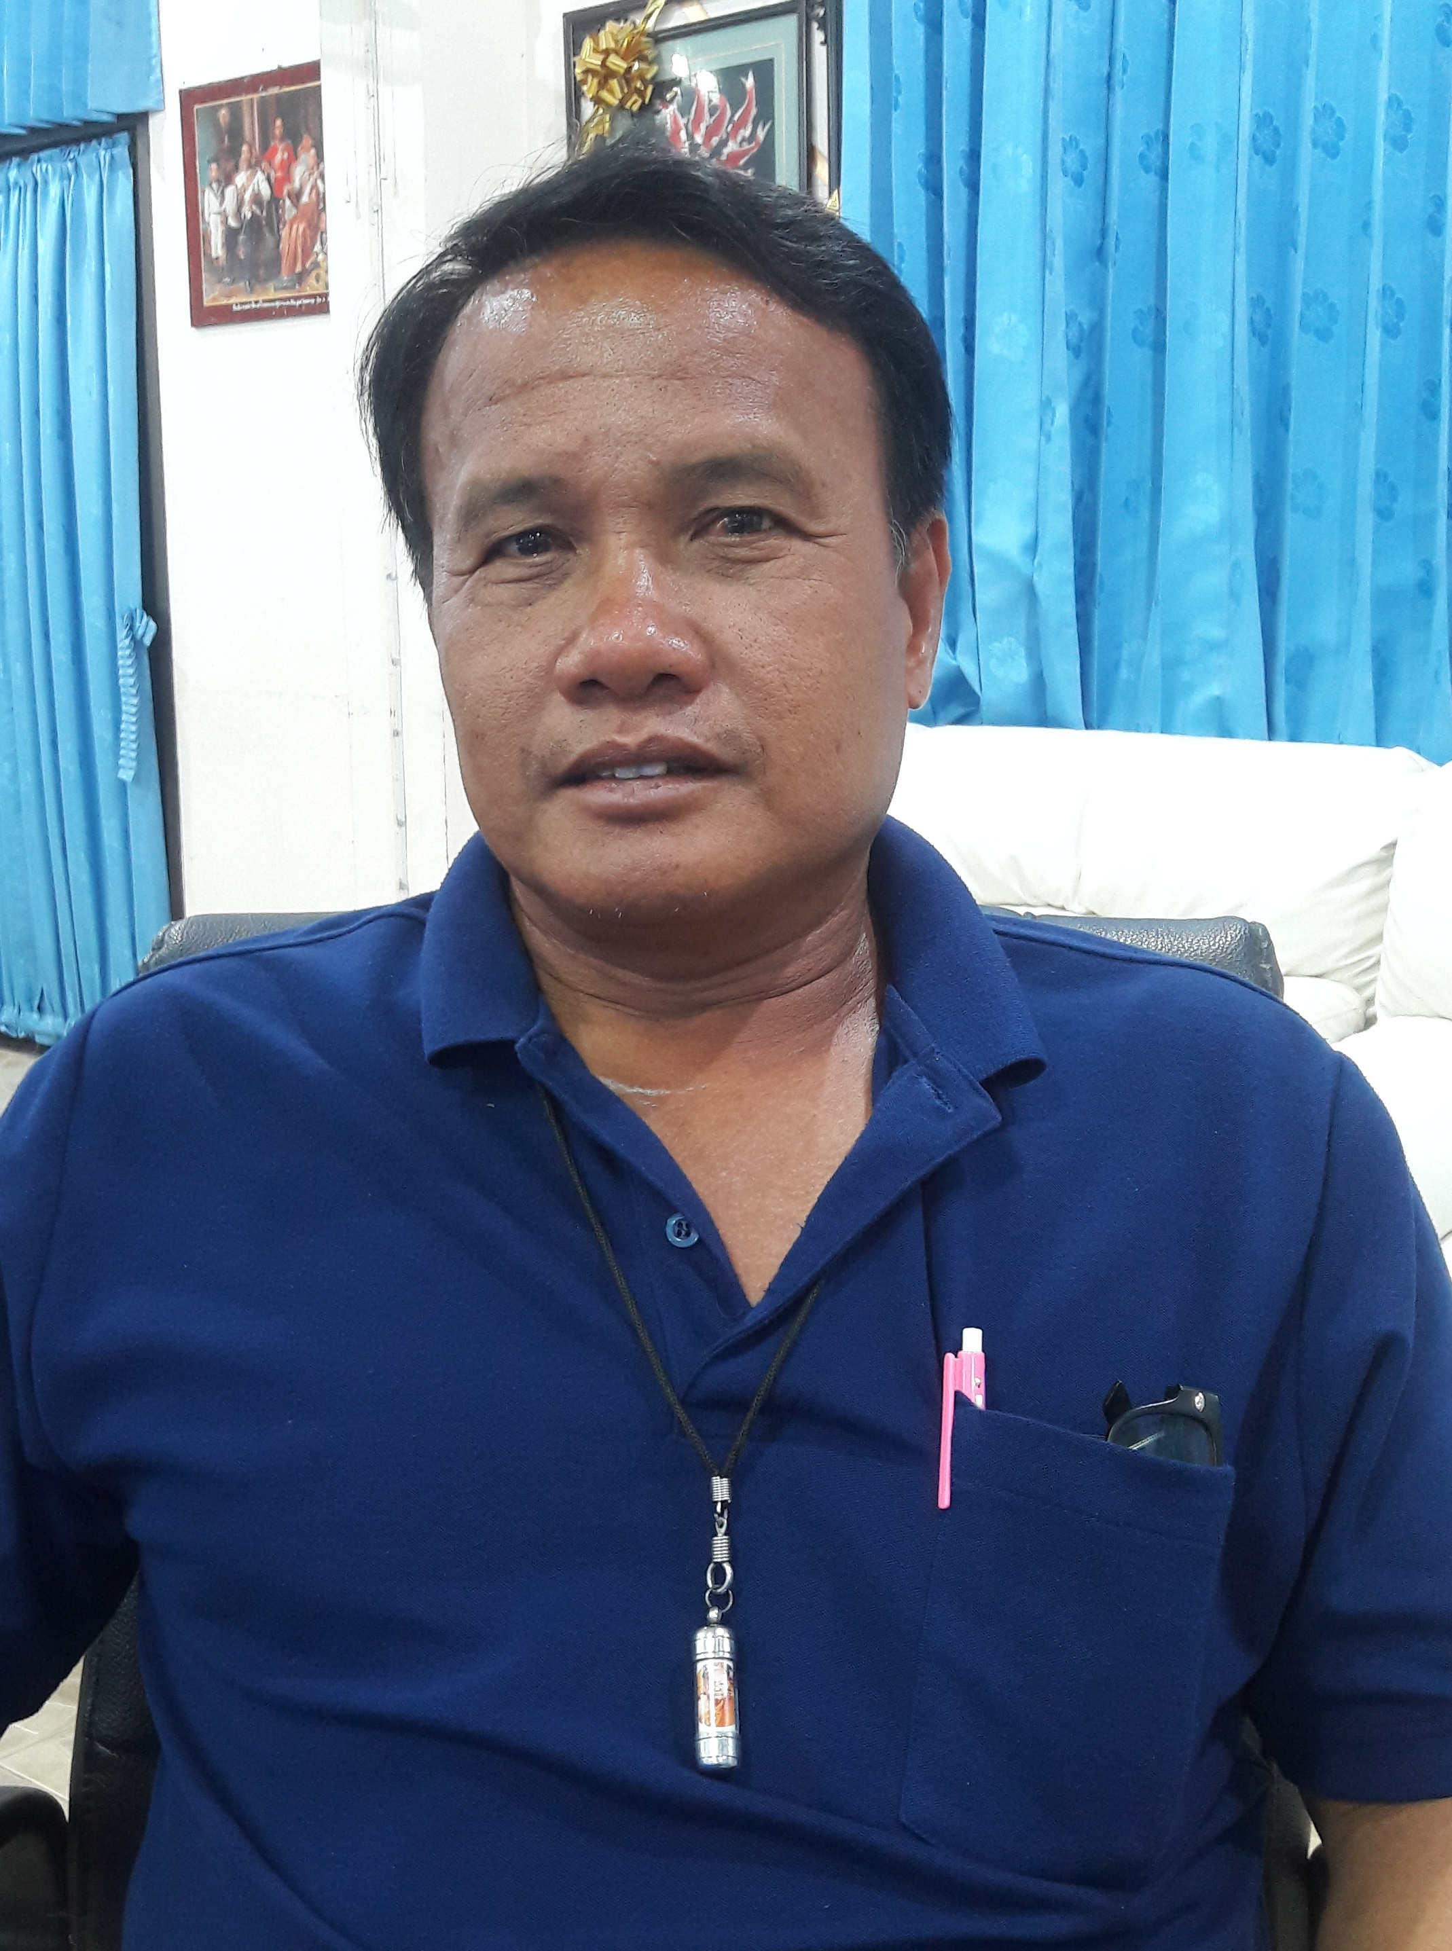

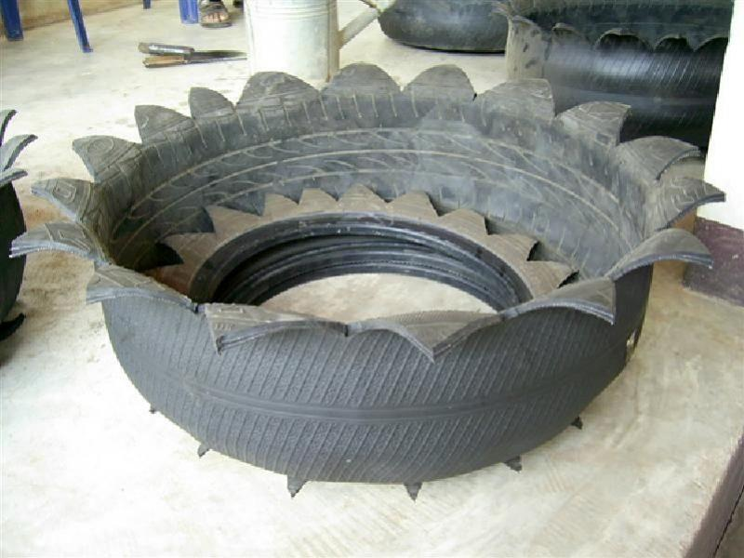

ประเภท : ความรู้สัมมาชีพชุมชน

หมวดหมู่
*** สามารถเลือกได้มากกว่า 1 หมวดหมู่ เช่น ทำเกษตรกรรมและมีศักยภาพเป็นแหล่งท่องเที่ยวชุมชนได้ด้วย
เกษตร-ปลูกพืช เกษตร-เลี้ยงสัตว์ เกษตร-ประมง เกษตร-เกษตรแบบผสมผสาน
ท่องเที่ยวชุมชนแปรรูป-อาหาร แปรรูป-เครื่องดื่ม แปรรูป-ผ้าและเครื่องแต่งกาย
แปรรูป-ของใช้ ของประดับ แปรรูป-สมุนไพรที่ไม่ใช่อาหาร อื่นๆ………………………………
ชื่อองค์ความรู้ การทำไร่นาสวนผสม
ชื่อเจ้าขององค์ความรู้ นายเวคิน วัชรเวโรจน์
ที่อยู่ 218/1 ม.5 ต.คณฑี อ.เมือง จ.กำแพงเพชร
การผลิตแบบไร่นาสวนผสม หรือการทำเกษตรแบบผสมผสาน เป็นวิธีทำการเกษตรที่มีการเพาะปลุกหรือเลี้ยงสัตว์หลายๆๆชนิดอยู่พื้นที่เดียวกัน มีการนำเศษวัสดุเหลือใช้จากการผลิตหนึ่ง เพื่อใช้ประโยชน์อย่างครบวงจร โดยทั่วไปการผลิตแบบนี้มักเป็นรูปแบบการเกษตรประเภททำเพื่อพอกินพอใช้ ทำโดยสมาชิกในครัวเรือน พอมีเหลือจึงขาย ซึ่งการเกษตรแบบนี้จัดว่าเป็นการเกษตรแบบดั้งเดิม ที่เกษตรกรสามารถมีชีวิตอยู่ได้อย่างพอเพียง แต่อาจไม่เหมาะกับสภาพเศรษฐกิจในปัจจุบัน เนื่องจากเกษตรกรจำเป็นต้องมีรายได้หลักเพื่อใช้จ่ายภายในครอบครัว รวมทั้งเพื่อการศึกษาของบุตรหลาน ค่าใช้จ่ายเพื่อรักษาพยาบาลเมื่อยามเจ็บป่วย หลักหารสำคัญของการผลิตแบบนี้คือ การรักษาสมดุลของระบบนิเวศ ลดการใช้สารเคมีการเกษตรหรือใช้แนวทางเลือกอื่นในการป้องกันกำจัดศัตรูพืช ซึ่งการเกษตรแบบนี้ถ้าได้รับการพัฒนาให้เหมาะสมจะเกิดประโยชน์แก่เกษตรกรทำให้มีงานทำตลอดปี มีรายได้พอเลี้ยงครอบครัวและลดปัญหาการเคลื่อนย้ายแรงงานจากส่วนภูมิภาคเข้าสู่ส่วนกลางได้
วัตถุประสงค์
เพื่อใช้เป็นอาชีพหลัก/เสริม ไว้รับประทานในครอบครัว
วัตถุดิบ (ถ้ามี)
……………………………………………………………………………………………………………………………………………………………………………………………………………………………………อุปกรณ์
………………………………………………………………………………………………………………………………………………………………………………………………………………………………………………………………………………………………………………………………………………………กระบวนการ/ขั้นตอน
………………………………………………………………………………………………………………… …………………………………………………………………………………………………………………
ข้อพึงระวัง
………………………………………………………………………………………………………………………………………………………………………………………………………………………………………………………………………………………………………………………………………………………ข้อเสนอแนะ
………………………………………………………………………………………………………………………………………………………………………………………………………………………………………………………………………………………………………………………………………………………
โทรศัพท์ : 0895561118
ชื่อผู้จัดการความรู้ : นายเวคิน วัชรเวโรจน์
ตำแหน่ง : ผู้ใหญ่บ้าน
